Nr pisma: | Zawada, 23.01.2023r.
Dotyczy: BADANIE RYNKU –  zapytanie o informację cenową | Zawada, 23.01.2023r.


Enea Bioenergia sp. z o.o. z siedzibą: Zawada 26, 28-230 Połaniec przeprowadza badanie rynku w zakresie: : „Dobudowa boksu do istniejących boksów z bloczków betonowych w systemie „LEGO”. dla Enea Bioenergia sp. z o.o.

W związku z powyższym zapraszamy do złożenia wstępnej informacji zgodnie z treścią Załącznika nr 1 na podstawie opisu przedmiotu zamówienia opisanego w Załączniku nr 2 do niniejszego zapytania.

Odpowiedź prosimy złożyć drogą mailową na adres:
lukasz.piatek@enea.pl, w terminie do dnia 30.01.2023r. do godz. 10:00 (CET).

W przypadku pojawienia się konieczności dodatkowych wyjaśnień prosimy o kontakt z Panem:
- Łukasz Piątek – Biuro Techniczne
tel. 506 219 092 , adres e-mail: lukasz.piatek@enea.pl

Niniejsze zapytanie nie jest i nie może być interpretowane jako oferta (w rozumieniu art. 66 k.c.), zaproszenie do udziału w negocjacjach, bądź propozycja zawarcia umowy dotyczącej kwestii objętych zapytaniem, w tym w szczególności nie jest i nie może być interpretowane jako oferta, umowa ani zobowiązanie do udzielenia zlecenia, o którym mowa w niniejszym zapytaniu. Każdy z podmiotów, który odpowie na niniejsze zapytanie ponosi wszystkie koszty własne oraz podwykonawców takiego podmiotu związane z przygotowaniem odpowiedzi.

Z wyrazami szacunku:

___________________________

Załączniki:
- Załącznik nr 1 – Formularz informacji,
- Załącznik nr 2 – Szczegółowy opis zapytania o informację.

Załącznik nr 1. Formularz informacji.

(pieczęć wykonawcy)
Informacja dotycząca badania rynku w zakresie usługi:
„Dobudowa boksu do istniejących boksów z bloczków betonowych w systemie „LEGO”. dla Enea Bioenergia sp. z o.o..

Ja, niżej podpisany (My niżej podpisani):
działając w imieniu i na rzecz:
Składam(y) niniejszą informację cenową dotyczącą wykonania zamówienia, którego przedmiotem są:
„Dobudowa boksu do istniejących boksów z bloczków betonowych w systemie „LEGO””

Cena netto za:
Cena netto za : Dobudowę boksu do istniejących boksów z bloczków betonowych w systemie „LEGO”

……………………… PLN (słownie……………..………………………….…………………………………….00/100)

- Istotne założenia przyjęte do przedmiotowej dostawy .

- Rekomendacja koniecznych zmian w zakresie, o którym mowa w załączniku nr 2.

- ...............................

Załącznik nr 2- Szczegółowy opis przedmiotu zamówienia.

- Przedmiot zamówienia dotyczy:
  - Kompleksowa usługa polegająca na wykonaniu dobudowy boksu ze ścian oporowych wykonanych z bloczków betonowych w systemie „Lego” do istniejących boksów wykonanych w systemie „Lego” zgodnie ze sztuką wykonania systemu.
  - Bloczki betonowe muszą być wykonane w takiej samej jakości oraz o takich samych wymiarach bloczków, zębów oraz otworów na zęby montażowe jak bloczki w istniejących boksach Zamawiającego.
  - Szczegółowy szkic docelowej konstrukcji boksów znajduje się na rysunku nr 2.

- Zamawiający szacuje, iż zamówienie obejmuje około (np. jd., szt., mtg, h, litr i inne jednostki rozliczeniowe):

Cena obejmuje wszystkie czynności konieczne do wykonania dobudowy boksu, a w tym dostawę dodatkowych nowych bloczków w wymaganej ilości, demontaż i montaż istniejącej części ściany bocznej i tylnej w celu wykonania łączenia dodatkowego boksu z istniejącą kostrukcją, zgodnie ze sztuką wykonania systemu “Lego”, a także wykonanie podsypki niwelacyjnej oraz bloczków uzupełniających ściany oporowe do lica pozwalających na dobudowę bosku wg. załączonego schematu nr 2 na placu Zamawiającego.
Wymiary zewnętrzne istniejących boksów: 7,2 m szerokość, 27,2 m długość, 2,4 m wysokość – rysunek nr 1
Wymiary zewnętrzne docelowych bosków: 7,2 m szerokości, 34,4 m długości, 2,4 m wysokości– rysunek nr 2

- Przedmiotem Zamówienia będzie wykonanie takich czynności/zakresu prac jak:

- Dostawa i rozładunek na placu wskazanym przez Zamawiającego zlokalizowany na terenie Enea Elektrownia Połaniec S.A bloczków betonowych o szerokości 0,8m, wysokości 0,6m i długości 1,6m oraz bloczków uzupełniających ściany oporowe do lica o wymiarach 0,8m szerokości, 0,6m wysokości i 0,8m długości a także bloczków uzupełniających o wymiarach 0,8m szerokości, 0,6m wysokości i 1,2m długości wykonanych z betonu o klasie C25/30 w wymaganej ilości do zabudowy dodatkowego boksu w systemie „LEGO” zgodnie z przedsawionymi wymaganiami Zamawiającego.
- Demontaż wymaganych bloczków ze ściany bocznej i tylnej istniejącej konstrukcji bosku w celu wykonania łączenia między istniejącą konstrukcją i konstrukcją dobudowywaną zgodnie ze sztuka wykonania dla systemu “Lego”
- Dostawa i wykonanie podsypki niwelacyjnej pod scianę boczną i tylną dobudowywanego boksu
- Ułożenie klocków zgodnie ze sztuką wykonania systemu “Lego” tak aby finalnie całość istniejących bosków i boksu dobudowanego miała wymiary przedstawione na rysunku nr 2.

- Warunki techniczne i organizacyjne wykonania Zamówienia (wskazać):

Wykonawca obowiązany jest posiadać możliwości techniczne, sprzętowe oraz odpowiednie zasoby kadrowe do wykonania w/w usługi w określonym w umowie terminie.
Wykonawca opracuje i uzgodni z Zamawiającym Instrukcje Wykonania Robót do ralizowanej Usługi.

- Dokładne miejsce świadczenia zamówienia:

Enea Bioenergia sp. z o.o. , Zawada 26, 28-236 Połaniec na terenie Elektrowni Połaniec.

- Termin realizacji zamówienia/etapów zamówienia:

Do 15 dni roboczych liczony od dnia podpisania umowy.

- Termin płatności:

30 dni od dostarczenia faktury do Zamawiającego. Podstawą do wystawienia faktury będzie protokół odbioru prac z wynikiem pozytywnym zatwierdzony przez strony.

- Ogólne wymagania dla Wykonawcy:

  - Doświadczenie w okresie ostatnich 5 lat w zakresie realizacji conajmniej 2 Usług wykonania boksów z prefabrykatów betonowych w systemie “Lego” na kwotę nie mniejszą niż 45 000,00 zł netto.
  - Odbycie szkolenia upoważniającego na wykonywanie prac na terenie Enea Elektrownia Połaniec realizowanego nieodpłatnie przez Służby BHP Enea Elektrownia Połaniec.
  - Wykonawca udostępni wymagane informacje w celu zgłoszenia osób na w/w szkolenie oraz wejście/wjazd na teren Elekrowni pracowników I sprzętu Wykonawcy.

- Okres obowiązkowego świadczenia gwarancji:

  - Wymogi dotyczące gwarancji na przedmiot zamówienia: gwarancja minimum 24 miesiące na dostarczone bloczki betonowe oraz wykonane prace,
  - Wymagana Deklaracja zgodności dla bloczków w wykonanych z betonu wg PN-N 206:2013 - klasy C25/30.

- Część rysunkowa:

Rysunek nr 1: Wymiary istniejącego boksu
Wymiary zewnętrzne boksu: szerokość 7,20 m, długość 27,20 m, wysokość 2,40 m
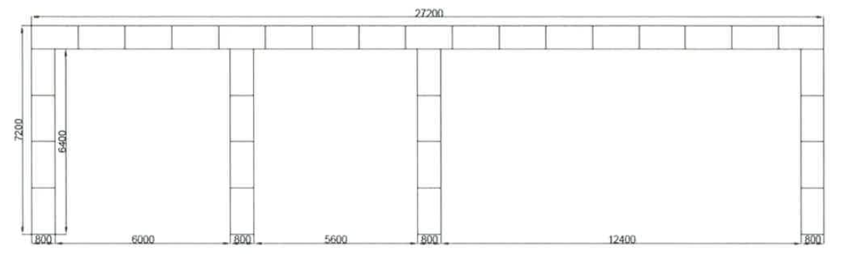
Rysunek nr 2: Wymiary boksu docelowego.
Wymiary zewnętrzne boksu: szerokość 7,20 m, długość 34,40 m, wysokość 2,40 m
